Skupina C M – 2 – Metrické úlohy zo stereometrie Meno a priezvisko:

Ak bude v nasledujúcich úlohách použitá kocka, uvažujme o kocke ABCDEFGH s hranou a = 5 cm:
- Vzdialenosť bodu A od priamky p v danom telese nájdeme pomocou zakreslenia rezu telesa

  - rovinou rovnobežnou s p prechádzajúcou A,
  - rovinou $\vec{AA'}$, kde A‘ je kolmý priemet do p,
  - rovinou $\vec{Ap}$,
  - rovinou kolmou na p prechádzajúcou A.

- Uhol dvoch rovnobežných priamok p a q je

  - nekonvexný alebo plný uhol,
  - tupý alebo pravý uhol,
  - nula stupňov,
  - ostrý alebo pravý uhol.

- Uhol dvoch mimobežných rovín ρ a ω je uhol

  - priesečníc ρ a ω s rovinou rovnobežnou s týmito rovinami,
  - priesečníc ρ a ω s rovinou kolmou na obe tieto roviny,
  - nula stupňov,
  - roviny v takej polohe neexistujú.

- V kocke ABCDEFGH je vzdialenosť bodu A od priamky EB rovná:
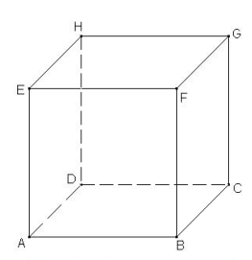
a. $5\sqrt{2} cm b.$5 cm c. $5\sqrt{3} cm d. \frac{5\sqrt{2}}{2} cm$
- V kocke ABCDEFGH je vzdialenosť bodu A od roviny DCG rovná:
a. $5\sqrt{2} cm b.$5 cm c. $5\sqrt{3} cm d. \frac{5\sqrt{2}}{2} cm$
- V kocke ABCDEFGH je uhol priamok AC a EG rovný:
a. 90° b. 45° c. 0° d. 60°
- V kocke ABCDEFGH je uhol rovín ABC a ABG rovný:
a. 90° b. 45° c. 0° d. 60°
- V kocke ABCDEFGH je uhol priamky AD a roviny ADH rovný:
a. 90° b. 45° c. 0° d. 60°

- V kocke ABCDEFGH vypočítajte vzdialenosť bodu A od priamky BH. Zakreslite do kocky.



- V kocke ABCDEFGH vypočítajte uhol priamok BF a BH. Zakreslite do kocky.

